# 8路高清编解码-开发板

* **产品简介：**

芯片：海思3531D V200 四核A53 2.0Ghz CPU 4GB内存

系统：内嵌Linux系统软件（直播/录播/导播软件）

视频输入接口：共8路， 4路HDMI 4K@30 + 4路3G-SDI输入 支持8路IP拉流输入

视频输出接口：共3路 ，2路HDMI 4k@30输出+ 1路SDI 1080p@60（内置1路HDMI）

RJ45网口：外置1 个千兆网络口 和内置1个百兆网口

USB接口： 外置1个USB2.0 1个USB3.0，内置4个USB2.0

数据调试口：1个 Micro USB

硬盘接口：2个SATA （支持双硬盘存储）

电源输入：220W 12V5A

功耗：15W 接硬盘20W

规格：实物尺寸：311*130mm

拓展子板_音频输入：2路6.5 Line_in音频输入，2路6.5 Line_OUT音频输出 1路3.5监听口

拓展子板_控制口：2路RS232 1路RS485

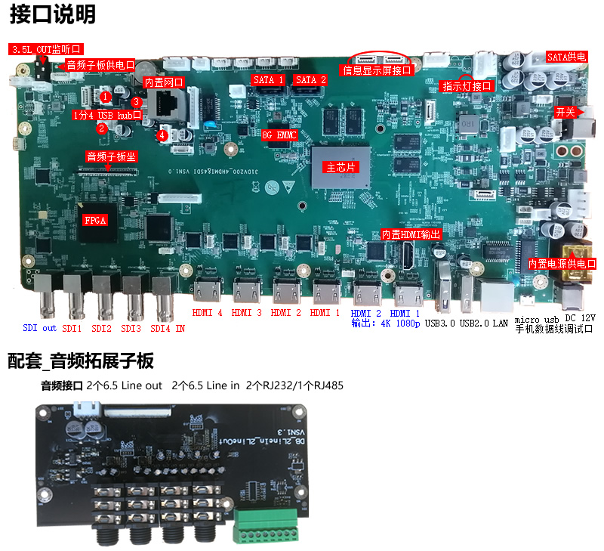

* **内嵌系统主界面（客户端界面）**

**适合教育直播录播、会议录播、庭审直播、医疗示教直播、互动录播、婚庆直播、屏幕视频录制传输、分布式视频录播、现场导播直播……**

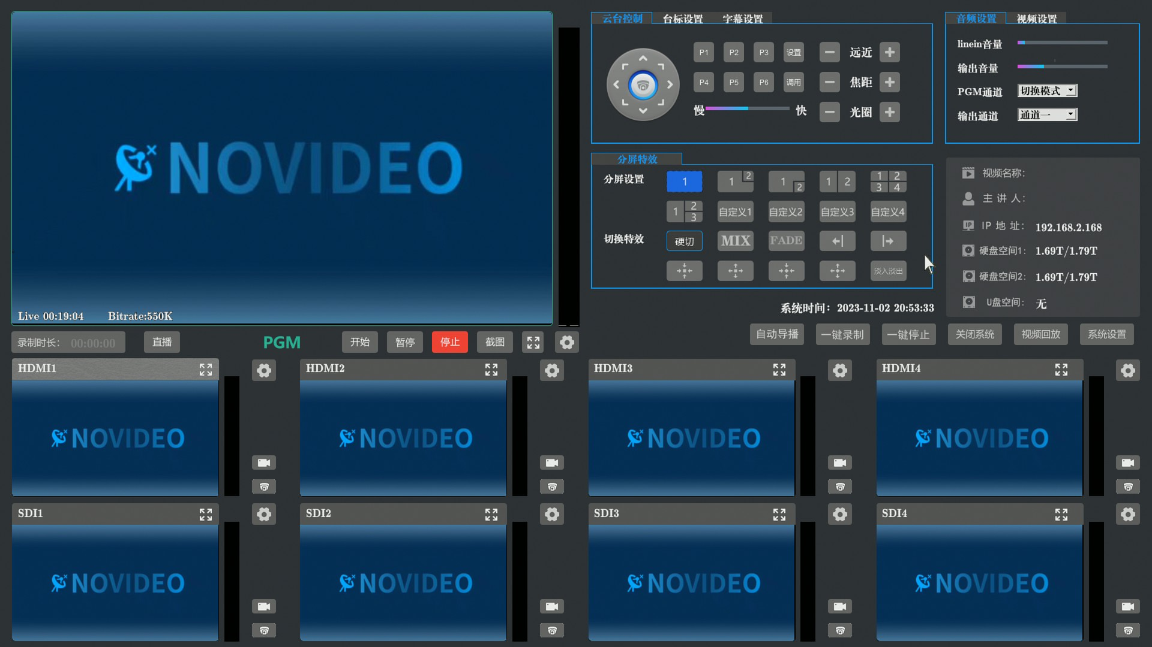

**2、产品性能参数表：**

|  |  |  |
| --- | --- | --- |
| **项目** | **设备参数** | **性能指标** |
| 系统 | 芯片硬件 | 海思3531D V200四核A53 2.0Ghz CPU 内存 ，硬件H.265 Main Profile编解码 |
| 板内存 | 4GB 存储emmc 8G |
| 操作语言 | 中文 |
| 操作界面 | 图形化菜单操作界面 |
| 系统结构 | 嵌入式Linux系统soc 架构 |
| 操控方式一（本机） | 接HDMI/VGA的显示器 + USB鼠键（实时视频预览设换） |
| 操控方式二（远程） | IE//火狐/搜狗/360等浏览器上IP登陆 (延时1秒内视频预览设换) |
| 系统权限密码设置 | 能设置超级管理员(admin)及一般用户(guest)的登陆系统密码。 |
| 系统维护及升级 | 远程网络升级。支持从启/关机功能。 |
| 提示功能 | 当修改系统配置时能提示从启/保存/退出信息。 |
| 视频输入/出 | 视频输入接口 | 4路3G-SDI输入 + 4路HDMI 4k@30 输入。 |
| 输入分辨率/帧 | 所有通道输入视频源时自动检测分辨率及帧率输入。  支持输入分辨率：3840*2160 1920*1080 1280*1024 1280*720 1024*768  帧率：25/30/50/60 |
| 视频输出接口 | 2路HDMI 4k（支持1080p 60 4k 30/60）+ 1路SDI 1080p@60 |
| 输出信号流 | 高清数字信号 H.265 TS UDP/RTSP/RTMP/SRT 流 |
| 网络IP流输入 | H.265 IP流输入 | 最大支持12路1080P的H.265 IP流实时输入,可使用海康/大华/三星/sony等网络摄像机输入。 |
| 音频 | 音频输入接口 | 支持HDMI、SDI内嵌音频输入，网络流/视频文件音频输入；2路6.35 line in独立立体声输入接口（音频坐，拓展子板）。 |
| 音频输出接口 | 编码板内置1路3.5音频监听接口。  外置2路6.35 line out接口（音频拓展子板）。 |
| 音频编码格式 | AAC |
| 录音方式 | 视频和音频同步录制。 |
| 回放  及存储 | 播放录像 | 通过远程IE浏览器网页方式播放或下载文件后本地播放。播放视频时支持手动调节时间播放功能。 |
| 录像文件下载 | USB接口下载，及网络下载。 |
| 数据存储模式 | 2个SATA硬盘接口，ext4 分区、支持网络FTP存储。 |
| 导播功能 | 角标LOGO叠加 | 支持预设四个以上角标，角标大小和位置可以任意调节叠加。 |
| OSD字幕叠加 | 支持字幕发布：字幕位置，字体样式，字号大小可调。 |
| 分屏功能 | PGM合成通道支持分屏画面设换输出，并提供多种预设样式选择功能。支持PVW通道预览模式。 |
| 截屏功能 | 能对PGM合成通道视频的截屏图像保存 |
| 实时切换 | 所有视频及流输入通道能任意两个无缝切换输出导播或直播流。 |
| 多路录制 | 功能：支持导播录像、各实体通道录像，及所有通道同时录像功能。  视频存储格式：MP4 TS 等可选格式，音频AAC码率44K。  录制分辨率支持3840*2160至176*144,码率[32-32000] (kbit)，帧率[5-30] 可选。 |
| 多路定时录制 | 支持PMG合成通道及输入的所有（8个）通道的手动或定时分段录制功能。 |
| 网络直播输出 | 支持导播PGM画面及所有输入源通道可同时输出H.264/H.265 TS rtsp / rtmp/udp视频格式的直播/录播功能。  支持3840*2160~ 1920*1080～1280*720～720*404～640*360等可选分辨率， 5 ～ 30 FPS 帧率、32Kbps ～ 32 Mbps 码率（自定义）且可扩展。 |
| 大屏输出 | 输出接口：HDMI 2个支持4K，SDI1个支持1080p@60，导播视频输出支持PGM合成画面、输入通道画面、操控界面；PGM合成画面输出支持画中画、1至8分屏显示，分屏画面任意自定义输出。 |
| 界面输出 | 支持硬件HDMI/VGA接口输出系统操控界面，方便本地实时操控。 |
| 互动（远程连线） | 通过网络连接远程端视频流信号，并采集到本地通道，可实现远程互动。可用于大型晚会直播、远程互动访谈活动及新闻第一现场，操作简单安全。 |
| 智能调音台 | PGM合成通道支持外部麦克风、和线性的立体声输入，或HDSDI / HDMI的内嵌音频输入选择，并声音随通道随动自动切换。 |
| 跟踪功能 | 支持教师机位支持图像分析自动/半自动/精准跟踪导播录制功能。 |
| 通信接口 | RS485接口 | 1路RS485 （拓展子板） |
| RS-232接口 | 2路RS232输出（拓展子板） |
| RJ45网络接口 | 内/外各一个802.3ab 1000Base-T千兆网络接口 |
| USB接口 | 外置1个USB3.0+1个USB2.0 1个micro usb，内置接口4个USB2.0 |
| 输入电压 | 交流220V 12V 2A至5A |
| 板负载 | 不接硬盘15W ，接机器硬盘20W |
| 工作温度（℃） | -10℃-85℃，指的是通风良好条件下的环境温度。 |
| 工作湿度 | 85%RH以下 |
| 外观 | 尺寸（mm） | 311*130mm |
| 应用范围 | 课件录播,课堂直播录播，庭审录播，手术录播，会议直播，网络视频直播，电视台移动新闻直播,金融点评直播……。 | |

**3、系统应用拓扑图例：**

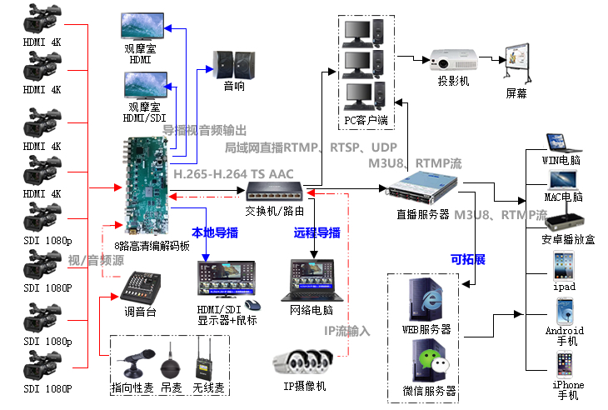

广州市宇滔电子科技有限公司

天河区王园路33号智汇商务园E座302

[www.gtvideo.cn](http://www.gtvideo.cn)

销售经理：梁振生 13760705167微信/QQ：550518659